甘肃酒钢集团宏兴钢铁股份有限公司

变频电机YZP200L2采购
技术规格书

甲方：甘肃酒钢集团宏兴钢铁股份有限公司
乙方：

甘肃酒钢集团宏兴钢铁股份有限公司（以下称甲方）与 （以下称乙方）就甲方YZP200L2-6 22kW Y B3 H 变频电机采购经双方协商，达成如下技术协议：
一、总则
- 本技术规格书作为甲方设备订货合同的附件，与订货合同同时生效，具有同等法律效力。合同执行期间双方再协商形成的补充协议和追加条款也具有同等法律效力。
- 本技术规格书所提出的是最低标准的技术要求，并未对一切技术细节做出规定，也未充分引述有关标准和规范的条文，乙方应保证提供符合有关标准和技术文件的优质产品。
- 乙方提供的设备必须具有国内同行业近几年内的先进制造水平，采用先进工艺，合格材料，成熟的技术或专利技术。
- 乙方提供的设备必须是全新、规范、先进的高质量可靠产品，能够确保连续稳定的工作。
- 乙方提供货物的制造，材料的选择，都应按照国内外通用的现行标准和相应的技术规范执行，而这些标准和技术规范应为合同签字日为止最新公布发问的标准和技术规范。
- 乙方须对本次采购设备的完整性、合理性和设计质量承担全部责任。保证所供设备满足现场在线使用工况要求。
- 乙方在合同货物制造中，发生侵犯专利的行为时其侵权责任与甲方无关。
- 协议内容经由甲乙双方于XX年X月X日X时-X时通过XXXX方式商定。
- 甲乙双方应当就签订本协议的相关事宜保密，不得将签订主体、时间、内容等信息透露给其他第三人。
- 本技术规格书为附生效条件的合同，以主合同的生效为前提条件，若参标单位不能中标，则本技术规格书自动失效，双方互不承担任何责任。
二 、供货范围
序号 | 物料编码 | 规格型号 | 数量 | 技术说明 | 备注
1 | 70082842 | 变频电机\YZP200L2-6 22kW Y B3 H 风冷 | 1台 | 1、具有优良的过载特性，要适用于连续工作制要求。  2、电机用于加热炉出钢机电机。 | /

三、制造要求
3.1主要技术要求
    - 电动机的功率、等级、性能、外形安装尺寸均应符合国家标准《旋转电机 定额和性能》（GB/T 755-2019）、《大型三相异步电动机基本系列技术条件》（GB/T 13957-2022）和国家行业标准《YRKK、YRKK—W系列高压绕线转子三相异步电动机.技术条件.(机座号355～630)》及有关的 IEC 标准，电机各部分机械尺寸公差符合国际标准化委员会标准(ISO标准)。
    - 为保证供货的电机与在线使用的中板加热炉出钢机电机尺寸及安装方式一致，厂家需要到现场进行实际测量。
    - 该批次电机须采用出自国家发改委推广的“节能产品惠民工程”高效电机推广目录的产品，能效等级必须达到《电动机能效限定值及能效等级》（GB 18613-2020）所要求的一级能效。
    - 电动机应具有H级绝缘，但其温升不得超过B级绝缘规定的温升值。电动机绕组应经真空压力浸渍处理和环氧树脂密封绝缘，绝缘应能承受周围使用环境影响。电动机的连接导线与绕组的绝缘应具有相同的绝缘等级
    - 电机接线盒保持与现场在用电机接线盒方向一致
    - 电动机的设计要求应符合本设计规范书和被驱动设备制造厂商提出的特定使用要求。当运行在设计条件下时，电动机的铭牌出力应不小于被驱动设备所需功率的 115%。
    - 电动机的轴承结构应是密封的，能隔绝污物和水，并不能使润滑剂进入线圈和外溢。选用进口知名品牌轴承，轴承有质量检测报告、合格证书，且前后端盖均设置加油嘴，均有不停机加油和排油装置。
    - 电动机到货时出厂时间小于六个月。
    - 现场电机外观及铭牌如下图：

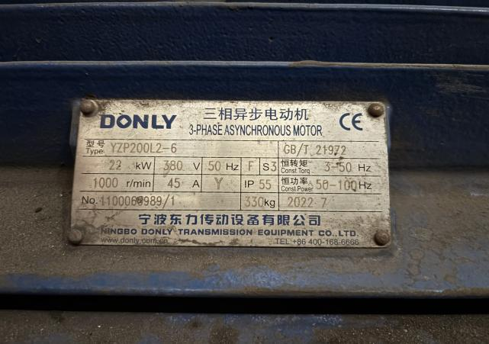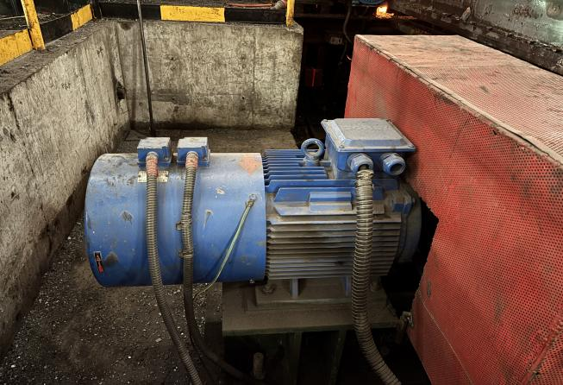

3.2质量要求
    - 电机的试验方法按照《三相异步电动机试验方法》（GB/T 1032-2012）。
    - 电动机的振动值应符合国家标准《轴中心高为56 mm及以上电机的机械振动 振动的测量、评定及限值》（GB/T 10068-2020）的规定，电机空载时测得的振动有效值不大于0.03mm。
    - 电机噪声应符合国家标准《旋转电机噪声测定方法及限值 第3部分：噪声限值》（GB/T 10069.3-2008），电动机空载时测得的A计权声功率级的噪声数值，应不超过86db(A)。
    - 电动机的起动电流，应达到和满足其应用要求的良好性能与经济设计一致的最低电流值。
    - 电机要适应长期过载状况下运行。
    - 电动机的结构应能承受标准规定的正反转的超速值，而不造成设备损坏。
    - 电机及其零部件必须与中板在线使用的加热炉出钢机电机具有完全一致性。
    - 电机使用地海拔 1640 米，电机应做有效的防电晕处理，并有相关实验报告。
    - 电机随机供应备件：电机键1台份。
3.3 电机参数
型号 | YZP200L2-6 | 功率 | 22kW
相数 | 3相 | 极数 | 6
恒功率 | 50-100Hz | 绝缘等级 | H
防护等级 | IP55 | 电机工作制 | S3
恒转矩 | 3-50Hz | 接线方式 | Y

3.4 电机尺寸要求
3.4.1 电机轴径、键槽等外形尺寸按照YZP200L2-6 -22kW出钢机电机安装尺寸制造，电机与减速机通过连轴器连接，电机后端安装编码器，需设置编码器安装轴及底座，与现场编码器安装方式相同，电机后端安装冷却风机，风机外壳加长设计，外壳包含编码器安装空间，需与风机风扇叶有隔离网，风机外壳加装编码器接线端子盒。
3.4.2 电机底座安装尺寸必须严格按照国标尺寸制造。冷却风机尺寸厂家需要到现场进行实际测量
3.5提供资料
3.5.1乙方在中标后30天内将正确的纸质版或电子版如下资料提供给甲方：外购件明细表，备件明细表，备件使用说明书，各部分总图、装配图及零件图。
3.5.2提供出厂最终资料。包括：电机外形图；产品合格证书；产品试验报告；安装使用说明书；运行、检修手册及其有关资料；备品备件等清单；装箱清单等。
3.5.3有关电动机的随机资料交付(使用说明书、合格证、检验报告随机交付)，加油嘴形式（规格）与推荐使用的加油设备，同时随机资料中应有电机轴承型号。
3.5.4邮寄地址：
甲方邮寄信息：甘肃酒钢集团宏兴钢铁股份有限公司炼轧厂；
邮政编码：735100；
收件人：王立刚；电话：18193795677；电子邮箱：wangligang1@jiugang.com。
3.5质量验收
电机到货后经酒钢宏兴股份公司检修工程部电器修造作业区进行检验验收，检验合格后办理入库手续。
四、质保期要求
质量保质期为12个月，正常使用寿命不得低于3年。
五、售后服务要求
5.1乙方提供终身技术支持。
5.2乙方产品在运行中若出现质量问题，48小时之内赶赴现场解决，并负责无偿处理，直至恢复设备使用性能。
5.3产品自上线投用之日计起12个月内若出现质量问题造成损坏，由乙方免费更换同型号电机或修理恢复性能，更换或修理恢复性能后需再次经酒钢检修工程部进行检测合格并出具合格证。
5.4质保期内如因设备本身制造引起的质量问题，发生的费用由乙方承担（含更换、修理），对甲方造成的损失，甲方有进一步进行要求赔偿的权利。质量保证期外如果出现设备问题，甲方需要乙方提供技术服务时、乙方应及时无偿提供现场技术服务或远程技术支持。
六、双方责任
6.1甲方责任
6.1.1因甲方错误提供运行环境参数及物料技术参数导致的采购异议问题，有甲方承担所有责任。
6.1.2质保期内因甲方未按使用说明书要求使用和维护造成的设备损坏情况，由甲方承担所有责任。
6.2乙方责任
6.2.1因乙方疏忽或预前确认不到位造成的错误供货由乙方承担所有事后处理责任。
6.2.2乙方未按此合同所述条款进行供货或服务造成的损失由乙方承担所有责任。
七、 双方确定因履行本协议应遵守的保密义务如下
7.1在本设备范围内由乙方提供给甲方的所有资料、专有技术及有关图纸，以下称“技术资料”属于乙方的知识产权。甲方承诺对乙方所提供的任何资料、专有技术及有关图纸以及设备或设计有关的任何项目的知识产权，都不向第三方转让。
7.2、保密期限
从乙方向甲方提供图纸之日起，5年内未经乙方正式书面通知，甲方不能将此技术公开或转让。
八、违约责任
8.1乙方需在合同签订之日起3个月内交货。
8.2交货地点：甘肃酒钢集团宏兴钢铁股份有限公司储运部物资总库。
九、其它
9.1本规格书中未尽事宜，双方协商解决。
9.2本规格书一式四份，甲方三份，乙方一份。
9.3若乙方公司不能中标，则本技术规格书自动失效，双方互不承担任何责任。
9.4本规格书内容经由甲乙双方与 年 月 日 时- 时通过 方式商定。
9.5甲乙双方应当就签订本规格书的相关事宜保密，不得将签订主体、时间、内容等信息透露给其他第三人。
以下为签字页，无正文
甲方单位名称：甘肃酒钢集团宏兴钢铁股份有限公司
甲方代表： 年 月 日

乙方单位名称：
乙方代表： 年 月 日

